Министерство науки и высшего образования РФ
Федеральное государственное бюджетное образовательное учреждение
высшего образования
«Курский государственный университет»
Кафедра программного обеспечения и администрирования
информационных систем

Направление подготовки: 02.03.03 Математическое обеспечение и администрирование информационных систем
Профиль: Проектирование информационных систем и баз данных
Форма обучения очная

Отчет
по лабораторной работе №3
«ЗНАКОМСТВО С МОДЕЛЬЮ. ПРОГРАММИРОВАНИЕ ПРОСТОГО РАЗВЕТВЛЯЮЩЕГОСЯ ПРОЦЕССА»

дисциплина «Архитектура вычислительных систем»

вариант 2

Выполнил:
студент группы 313.2 Бедин А. В.

Проверил:
доцент кафедры ПОиАИС Жмакин А. П.

Курск, 2024

Задания:
Разработать на языке Ассемблера для fN8 текст программы, обеспечивающий решение своего варианта задания.
Вариант:

- Размещение данных и результата в ОЗУ.
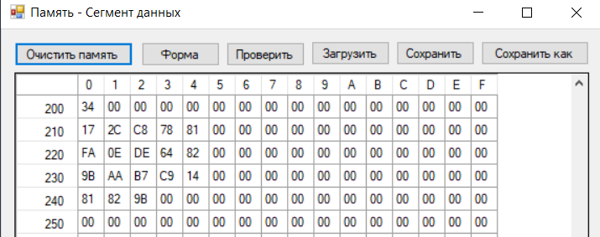
Рисунок 1 – Размещение данных и результата в ОЗУ.

- Текст программы на языке Ассемблера fN8 с комментариями
RD #0x10; считываем адресс начала первого массива
WR R0; записываем его в R0

RD #5; считываем размер 1 массива
WR R1

RD #256
WR R7

CALL FUNC; вызов подпрограммы
RD R7
WR 0x40

RD #0x20
WR R0

RD #5
WR R1

RD #256
WR R7
CALL FUNC
RD R7
WR 0x41

RD #0x30
WR R0

RD #5
WR R1

RD #256
WR R7
CALL FUNC
RD R7
WR 0x42

RD 0x40
ADD 0x41
ADD 0x42
DIV #3
WR 0x0
HLT

FUNC:
start:
RD @R0+; считываем первый элемент массива
WR 0x0; записываем в R2
SBC 0x0, 7; если бит равен нулю, то пропускаем следующую команду

JMP compair

DJRNZ R1, start
finish:
RET; выход из под программы

compair:
RD 0x0
CMP R7
JNN less
JMP start

less:
RD 0x0 ; если меньше
WR R7

DJRNZ R1, start
JMP finish

.c 2
.org 0x10
.db 23, 44, 200, 120, 129
.org 0x20
.db 250, 14, 222, 100, 130
.org 0x30
.db 155, 170, 183, 201, 20

Таблица результатов работы программы для нескольких значений аргумента.

Вывод: при выполнении лабораторной работы разработал и отладил алгоритм нахождения среднего арифметического максимальных отрицательных чисел в массиве при помощи цикла и обращения в подпрограмму.

